**Unity3D教程：导入模型碰撞检测**

Posted on 2013年07月10日 by U3d / [Unity3D 基础教程](http://www.unitymanual.com/category/manual/unity3d-%e5%9f%ba%e7%a1%80%e6%95%99%e7%a8%8b) /被围观 53 次

首先说一下Unity3D的单位问题。模型导入到Unity3D中，如果你之前没有在3D中关心过单位问题，则它在场景里的大小一定会出乎你的意料。

Unity3D中的1单位是fbx文件中的1单位的100倍，所以，如果我们想在Unity3D中使用1单位=1米的话，那么mas和Unity3D中制作的时候，单位就要设置成1厘米。也就是说在导出Unity3D场景的时候我们需要选择厘米单位。

再说导入模型，今天做了一个测试，把一个不到200万面的模型导入到Unity3D中成功，但是在给模型添加Generate Colliders的时候出现问题，可以添加上，但是添加上之后就找不到原来的模型了，试了好多次也没有成功，最后分析原因是，模型面太多了。解决办法是把原来的模型分解生两个在添加到工程中去就可以解决。现在也是有一个疑问Unity3D单个物体多少面可以添加Generate Colliders？

再说一个导入模型的碰撞检测，导入一个模型，不能与地面发生碰撞，解决办法是可以添加一个父物体Cube，它是有碰撞的可以吧导入模型拖拽到Cube。

[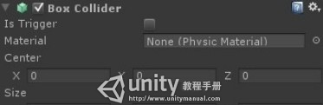](http://www.unitymanual.com/wp-content/uploads/2013/07/1113.jpg)

Unity3D教程：导入模型碰撞检测

下充当它的子物体，

[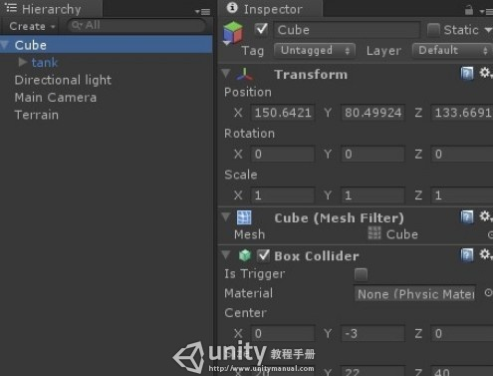](http://www.unitymanual.com/wp-content/uploads/2013/07/2221.jpg)

Unity3D教程：导入模型碰撞检测

在去掉Cube的Mesh Renderer，也就是不进行渲染Cube。当然，你也可以将它作为Cube或Sphere等形状进行碰撞，但可能精确程度会很差。就例如上面例子里的坦克，最上面的炮头左边是空的。这样我们可以创建多个Cube进行组合，来增加碰撞的精确度。